# 新增：

* 1. 行庫代號

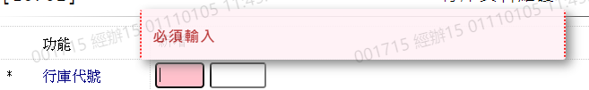

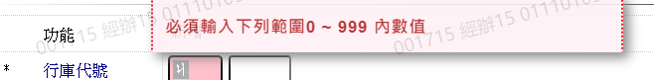

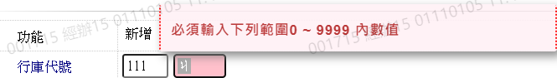

* 1. 行庫名稱



* 1. 分行名稱

